**UNIVERSITETI I PRISHTINЁS**

**“HASAN PRISHTINA”**

**FAKULTETI I INXHINIERISË ELEKTRIKE DHE KOMPJUTERIKE**



**Lënda: Paradigmat Programuese**

**“Zhvillimi i një makine për detektimin e plagjiaturës të temave të diplomës”**

***Profesor:***

**Msc. Besmir Sejdiu**

***Studentët:***

**Arianit Lubishtani**

**Blend Arifaj**

**Fjolla Beqiri**

***Prishtinë, 2018***

Përmbajtja

1. Kërkesat funksionale dhe jofuksionale 3

2. Baza e të dhënave 4

3. Plani i projektit 5

Tabela e figurave 6

Bibliografia dhe referencat 6

# Kërkesat funksionale dhe jofuksionale

Kërkesat funksionale të sistemit janë:

* Sistemi duhet të ofrojë mundësinë që klientët (studentët) të mund të regjistrohen.
* Profesorët duhet të mund të regjistrohen në sistem nga personat e autorizuar (punëtorët e administratës).
* Të dhënat për studentët dhe profesorët duhet të mund të editohen më vonë, në rast se është lëshuar ndonjë gabim gjatë regjistrimit.
* Studentët dhe profesorët duhet të kenë mundësinë e ndërrimit të fjalëkalimit.
* Sistemi duhet të lejojë që studenti të mund të ngarkojë punimin e diplomës ose ndonjë punim shkencor.
* Profesori duhet të kenë mundësinë që të shoh punimet të cilat studentët i kanë paraqitur tek ai.
* Sistemi duhet të mund të përcaktojë nëse një punim është plagjiaturë apo jo duke përdorur algoritme të caktuara.
* Nëse sistemi detekton ndonjë punim si plagjiaturë, ai duhet të ofrojë mundësinë që të tregojë saktësisht se në cilat pjesë të punimit ka parregullësi.
* Profesori duhet të mund të njoftohet me rezultatin e nxjerrur pas aplikimit të algoritmeve për detektim të plagjiaturës në punimet në të cilat ai ka qasje.
* Punëtorët e administratës duhet të kenë qasje në të gjitha punimet dhe rrjedhimisht edhe në rezultatet e nxjerrura rreth tyre nga sistemi.
* Pas kontrollimit të punimeve, sistemi duhet të mundësojë dërgimin e një email-i informues te studenti.
* Sistemi duhet të lejojë që i njejti student të mund të ngarkojë më së shumti tri herë punimin e njejtë.

Kërkesat jofunksionale të sistemit janë:

* Sistemi duhet të mund të kontrollojë një punim mesatarisht voluminoz për rreth 20 sekonda.
* Të dhënat e ruajtura në sistem duhet të jenë të sigurta nga sulmet e mundshme.
* Në sistem duhet të mund të qasen njëkohësisht shumë shfrytëzues.
* Besueshmëria e algoritmit për detektim të plagjiaturës duhet të jetë mbi 90%.

# Baza e të dhënave

Të dhënat e nëvojshme për sistemin e zhvilluar ruhen në një bazë të të dhënave e cila përbëhet nga disa tabela të lidhura mes veti në mënyrë relacionale. Në fig. 1 është është paraqitur diagrami ku mund të shihet se nga cilat tabela përbëhet baza e të dhënave, si dhe mënyrën si janë të lidhura ato me njëra-tjetrën.

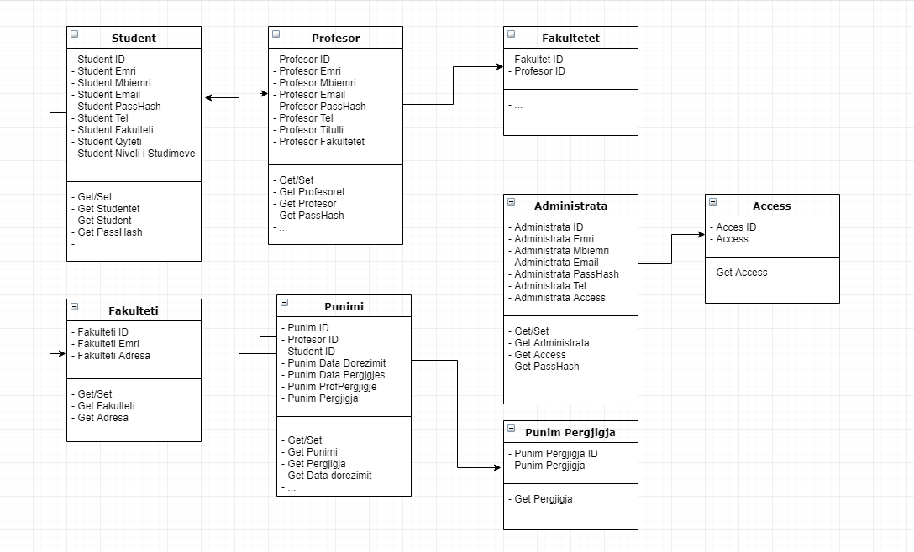

Figura 1: Baza e të dhënave

# Plani i projektit

Në fig. 2 përmes *Gantt chart[1]* është paraqitur plani sipas të cilit do të zhvillohet i tërë sistemi.

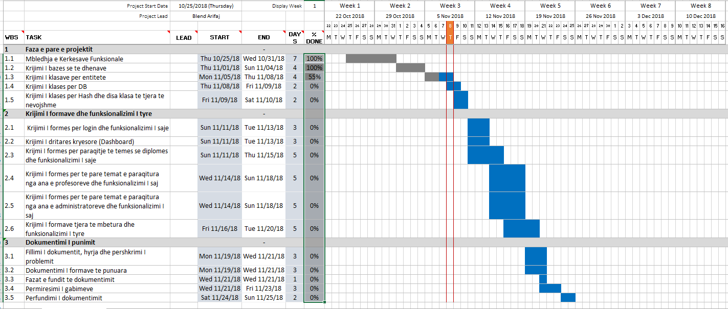

Figura 2: Plani i projektit

# Tabela e figurave

Figura 1: Baza e të dhënave 4

Figura 2: Plani i projektit 5

# Bibliografia dhe referencat

|  |  |
| --- | --- |
| [1] | "What is Gantt Chart?," Në linjë: https://www.gantt.com/. |

1. Gantt chart paraqet mënyrën më të popullarizuar dhe praktike të paraqitjes në mënyrë grafike të aktiviteteve dhe detyrave kundrejt kohës [1].